**CONSEIL MUNICIPAL**

**SEANCE du 11 Juillet 2016 à 20h**

**Convocation : 05/07/2016**

**Affichage : 05/07/2016**

**COMPTE-RENDU**

**ORDRE DU JOUR**

**DESIGNATION D’UN SECRETAIRE DE SEANCE**

**Approbation du compte-rendu de la séance du 7 juin 2016**

1. **APPROBATION PERIMETRE** COMMUNAUTE DE COMMUNES
2. **BUDGET PRINCIPAL 2016 - DECISION MODIFICATIVE N°1**
3. **ADHESION JURATHERMES**
4. **THERMES :** AVENANTS AUX DIFFERENTS LOTS DE TRAVAUX DU NOUVEL ETABLISSEMENT THERMAL
5. **AVENANT AU MARCHE DE PRESTATIONS DE SERVICES** RELATIF AUX ACTIVITES SOCIO-EDUCATIVES ET DE LOISIRS DES JEUNES DE SALINS LES BAINS
6. **AMELLIS MUTUELLES -** CONVENTION DE MISE A DISPOSITION « SALLE DES PERMANENCES
7. **ASSOCIATION URBAINDIGENES – «** CONVENTION DE MISE A DISPOSITION CHAPELLE DES JESUITES 2017/2021 »
8. **ZONE DE PRESENCE DE MERULES**
9. **EXPERIMENTATION AU TITRE DE L’OPERATION FACADES**
10. **EMBAUCHE TEMPORAIRE DE 2 TECHNICIENS** POUR LE FESTIVAL DE THEATRE « SALINS SUR SCENES »
11. **SUBVENTION** EXCEPTIONNELLE AUX « AMIS DES ORGUES »
12. **CREATION DE POSTE** AGENT TECHNIQUE
13. **CONVENTION** ESPACE GYM

Le Conseil Municipal, légalement convoqué s’est réuni à l’Hôtel de ville, le mardi 7 juin à 20h, sous la présidence de Monsieur BEDER, Maire.

**Etaient présents** : M. BEDER, Mme FLEURY, M. DESROCHERS, Mme BAKUNOWICZ, M. BIICHLE, Mme BERTRAND, Mme BROCARD, M. CATELAN, Mme JOAO, M. LANCIA, Mme MATTOT, M. PROST, M. FORET, M. PINGUAND, Mme FAIVRE, Mme SIMON, Mme ROUEFF.

**Etaient excusés** : M. LAVIER (pouvoir à M. PINGUAND), M. BOUVERET (pouvoir à A. DESROCHERS), Mme COTTAREL (pouvoir à Mme BAKUNOWICZ)

**Etaient absents**: Mmes MORETTI et SAILLARD, M. N’GUYEN

M. DESROCHERS est nommé secrétaire de séance.

**Approbation du compte-rendu de la séance du 9 MAI 2016**

Concernant le Contrat Enfance Jeunesse, M. LANCIA souhaite rappeler la loi pour la transmission des documents (il manque la convention). Mme BAKUNOWICZ répond qu’elle connaissait le contenu de la convention. M. CATELAN demande pourquoi les Salinois vont payer plus cher. Il est répondu que c’est une décision de la CAF.

Mme SIMON souhaite savoir pourquoi M. LANCIA n’a pas été élu au CA de la RME. Il lui est répondu que la question sera remise à l’ordre du jour si M. LANCIA est toujours candidat.

**Le Conseil Municipal, avec 6 voix contre (Mmes BERTRAND, SIMON et MM. BIICHLE, CATELAN, FORET et LANCIA) et une abstention (Mme ROUEFF)**

* **valide** le compte-rendu de la séance du 9 mai 2016.

**I. DECISION DU CONSEIL MUNICIPAL SUR L’ARRETE PREFECTORAL PORTANT PROJET DE PERIMETRE DE LA FUSION**

**Vu** la loi n° 2015-991 du 7 août 2015 portant nouvelle organisation territoriale

de la République, et notamment son article 35

**Vu** le code général des collectivités territoriales, et notamment son article

L 5211-43-1

**Vu** le schéma départemental de coopération intercommunale du département du Jura arrêté le 29 Mars 2016

**Vu** l’arrêté préfectoral en date du 2 Mai 2016 portant projet de périmètre

de la fusion de la Communauté de Communes Arbois, Vignes et Villages-Pays de Louis Pasteur, la Communauté de Communes Comté de Grimont, Poligny, la Communauté de Communes du pays de Salins-les-Bains.

Cet arrêté préfectoral a été notifié à la commune le 2 Mai 2016

Dès lors, la commune dispose d’un délai de soixante-quinze jours à compter de cette notification pour se prononcer sur ce projet de fusion, sauf à ce que son avis soit réputé favorable.

A ce titre, Monsieur le Maire rappelle au conseil municipal que le préfet ne pourra prononcer la fusion proposée, au plus tard le 31 décembre2016, que dans la mesure où la moitié des conseils municipaux des communes incluses dans le projet de périmètre de la fusion projetée représentant la moitié de la population totale concernée aurait délibéré favorablement sur l’arrêté préfectoral portant projet de périmètre de la fusion projetée.

Une telle majorité devra nécessairement comporter l’accord du conseil municipal de la commune dont la population est la plus nombreuse si cette dernière représente au moins le tiers de la population totale.

L’arrêté préfectoral portant création du nouvel établissement public de coopération intercommunale (EPCI) par fusion des communautés fixera le nom, le siège et les compétences de la communauté issue de la fusion.

Il est donc demandé au conseil municipal de bien vouloir, compte tenu de l’ensemble de ces éléments, se prononcer, conformément aux dispositions de l’article 35 de la loi n° 2015-991 du 7 août 2015 portant nouvelle organisation territoriale de la République, sur le projet de périmètre du nouvel EPCI.

M. FORET demande ce qu’il en est par rapport à la décision du territoire de Poligny (ville et Communauté de communes) de voter contre. M. le Maire répond que quoiqu’il en soit la commune de Salins doit s’engager dans cette fusion, car la ville ne peut rester seule.

**Le Conseil Municipal, à l’unanimité,**

* **approuve** le projet de périmètre fixé par l’arrêté préfectoral du 2 Mai 2016.

**II. BUDGET PRINCIPAL 2016 - DECISION MODIFICATIVE N°1**

Le budget principal a été adopté le 11 avril 2016. Depuis, des ajustements sont apparus nécessaires pour tenir compter de dépenses et de recettes nouvelles non budgétisées et de la diminution de certaines recettes. La décision modificative figurant dans le tableau annexé est donc proposée :

M. LANCIA demande ce que ce sont ces « dépenses imprévues ». Mme FLEURY répond qu’il s’agit d’une réserve de dépenses.

Mme BERTRAND suggère de s’en servir pour la fanfare, à condition de le prévoir un an à l’avance.

M. LANCIA demande ce que sont les dépenses SOCOTEC. Il lui est répondu qu’il s’agit d’organisme de contrôle des jauges, notamment dans les établissements scolaires.

M. BIICHLE demande pourquoi le budget «fêtes et cérémonies » a été abondé. Mme FLEURY répond qu’il y a eu des dépenses plus importantes que prévu.

Mme BERTRAND pose la même question concernant les timbres. Mme FLEURY répond qu’il y a eu plus d’envois que prévu. M. LANCIA souhaite préciser qu’il y a une machine à affranchir.

M. FORET souhaite savoir quand seront entrepris les travaux du mur rue Gambetta. M. le Maire répond que les travaux commenceront en août.

Mme SIMON s’inquiète du fait qu’il n’y ait eu que 2 élus à la réunion de la commission Finances.

**Le Conseil Municipal, avec 5 voix contre (Mmes BERTRAND, SIMON et Ms. BIICHLE, CATELAN et FORET) et 1 abstention (M. LANCIA),**

* **approuve** la décision modificative numéro 1 comme présentée ci-dessus.
* **autorise** Monsieur le Maire à signer tout document se rapportant à cette décision.



**III. ADHESION JURATHERMES**

**Contexte**

Le budget prévisionnel des thermes 2016 fait apparaître la somme de 15 000 € sur le compte 67, à l’article 6743. Cette somme correspond à la participation de la commune de Salins les Bains à l’association Jurathermes.

Pour le versement de celle-ci, il faut une délibération ou une inscription individualisée dans le budget prévisionnel.

**Proposition**

Le budget prévisionnel 2016 adopté en avril 2016, crédite une somme de 10 000 € pour la participation de la ville de Salins les Bains à Jurathermes.

Cette somme apparait dans la section d’exploitation, dépenses, chapitre 67, charges exceptionnelles, article 6743 subvention exceptionnelle de fonctionnement.

Mme SIMON intervient pour dire que les sommes dues pour l’adhésion doivent être identiques pour les partenaires, c’est-à-dire les villes de Salins-les-Bains et de Lons-le-Saunier.

**Le Conseil Municipal, à l’unanimité,**

* **confirme** que la somme de 10 000 € accrédités art 6743 chapitre 67 correspond à la subvention de fonctionnement de Jurathermes,
* **autorise** Monsieur le maire à signer tout document relatif à cette délibération.

**IV. THERMES : AVENANTS AUX DIFFERENTS LOTS DE TRAVAUX DU NOUVEL ETABLISSEMENT THERMAL**

**Rappel**

La conception du futur établissement thermal a été finalisée en 2013-2014.

La nouvelle municipalité a cependant exprimé de nouvelles exigences, qui ont entraîné des modifications de marchés. En outre, des adaptations techniques sont nécessaires.

**Proposition**

Ainsi 6 lots de travaux sur les 17 engagés en 2014 doivent faire l’objet d’un avenant au marché initial : il s’agit des lots 1.7.9.10.12.15.

Le résumé des modifications apportées aux différents marchés ainsi que le montant total de chaque avenant figurent dans le tableau joint en annexe. Ces modifications concernent les FM 30.33.38.40.41.42.43.44.

Le marché de maîtrise d’œuvre doit faire l’objet d’un avenant au marché initial (cet avenant correspond aux honoraires de 14.41% sur les fiches modificatives de 1 à 37 exclue fiche 33).

M. LANCIA demande pourquoi il y a une modification du faux-plafond et par conséquent un surcoût de presque 10 000 €. M. PROST répond que s’il y a des modifications cela vient d’un projet initial qui était loin d’être parfait. M. le Maire précise que les choix sont faits par l’architecte.

M. LANCIA fait remarquer qu’il n’y a qu’une seule minoration.

M. CATELAN s’étonne du taux d’honoraires élevé selon lui. M. le Maire lui répond qu’il s’agit d’un taux global.

M. BIICHLE déplore que la commission thermale ne se soit pas réunie. M. le Maire propose qu’une visite soit organisée pour tous les élus.

M. BIICHLE constate finalement qu’il y a bien des modifications prévues par la majorité actuelle, notamment la salle de fitness. M. le Maire insiste sur le fait que le projet initial la prévoyait trop exiguë.

**Le Conseil Municipal, avec 5 voix contre (Mmes BERTRAND, SIMON et Ms. BIICHLE, CATELAN et FORET) et 1 abstention (M. LANCIA),**

* **accepte** le contenu et le montant des avenants des lots 1.7.9.10.12.15 et de l’avenant de maîtrise d’œuvre figurant dans l’annexe ci jointe,
* **autorise** Monsieur le Maire à signer tout document relatif à cette affaire.



**V. AVENANT AU MARCHE DE PRESTATIONS DE SERVICES RELATIF AUX ACTIVITES SOCIO-EDUCATIVES ET DE LOISIRS DES JEUNES DE SALINS LES BAINS**

La commune de Salins-les-Bains a passé un marché de prestations de services relatif aux activités socio-éducatives et de loisirs des jeunes avec le prestataire Léo Lagrange du 1er septembre 2013 au 31 août 2016.

La municipalité a pour ambition de transférer la compétence « Enfance/Jeunesse » à la Communauté de Communes du Pays de Salins (CCPS). Afin de préparer ce transfert, la commune souhaite étendre la période d’exploitation de l’accueil de loisirs sans hébergement du 1er septembre 2016 au 31 août 2017, sans changement de prestataire.

Mme SIMON demande ce que la commune va continuer à financer dans l’avenir. M. le Maire répond que cela dépendra des compétences décidées par la future structure intercommunale.

M. FORET demande si sur la communauté de communes du comté de Grimont (Poligny) il s’agit du même prestataire. M. le Maire répond qu’il s’agit des Franca.

M. LANCIA s’étonne de la phrase « les autres articles du contrat restent inchangés ».

**Le Conseil Municipal, avec 1 voix contre (M. LANCIA) et 3 abstentions (M. SIMON et Ms. BIICHLE et CATELAN),**

* **valide** le contenu de l’avenant n°4 lié au marché de prestations de services relatif aux activités socio-éducatives et de loisirs des jeunes de Salins-les-Bains,
* **autorise** Monsieur le Maire à signer tout document relatif à cette affaire.

**AVENANT n°4**

**Au Marché de Prestations de Services Relatif aux Activités Socio-éducatives**

**et de Loisirs des Jeunes de Salins Les Bains**

**– PROJET –**

# **Entre**

La Commune de Salins Les Bains, représentée par son Maire, Monsieur Gilles BEDER, dûment habilité par délibération du Conseil Municipal en date du 11 juillet 2016, d’une part,

**Et**

Léo Lagrange Centre Est, Association Loi 1901, dont le siège est situé 66 cours Tolstoï, 69627 VILLEURBANNE Cedex, représenté par son Président en exercice, Monsieur Georges HEINTZ, d’autre part,

**Motif de l’avenant :**

La Commune de Salins Les Bains sollicite l’association Léo Lagrange pour prolonger le contrat de prestations de services sur la période du 1er septembre 2016 au 31 août 2017, dans le cadre de la reprise de la compétence Enfance/Jeunesse par la Communauté de Communes qui sera effective en septembre 2017.

**Il a été convenu ce qui suit :**

**L’article 1 - «  Exploitation de l'Accueil de Loisirs Sans Hébergement » :**

* L'accueil périscolaire des enfants scolarisés dans les écoles maternelles et primaires communales (lundi, mardi, mercredi, jeudi, vendredi),
* La gestion des Nouvelles Activités Périscolaires,
* L'accueil de loisirs pendant les vacances scolaires des enfants de 3 à 12 ans,
* L'accueil des adolescents dans le cadre du secteur jeunes (de 12 à 18 ans).

**L’article 2 - « Prise d’effet et terme »** est complété selon les termes suivants :

Le contrat est prolongé sur la période du 1er septembre 2016 au 31 août 2017.

**L’article 3 « Montant de la prestation »** est complété selon les termes suivants :

Le montant de la prestation prolongée par l’avenant n°4 pour la période du :

* 1er septembre 2016 au 31 août 2017 s’établit à 232 761 € (deux cent trente-deux mille sept cent soixante et un euros).

**Les autres articles du contrat restent inchangés.**

Fait à Villeurbanne, le 29 juin 2016, en deux exemplaires originaux.

Pour la Commune de Salins Les Bains Date, Cachet

Monsieur Gilles BEDER, Maire & Signature

Pour Léo Lagrange Centre Est Date, Cachet

Monsieur Georges HEINTZ, Président & Signature

**VI. AMELLIS MUTUELLES - CONVENTION DE MISE A DISPOSITION « SALLE DES PERMANENCES**

Le Centre Communal d’Action Sociale (C.C.A.S) de Salins-les-Bains a créé une « mutuelle communale ».

Celle-ci sera mise en œuvre par le biais de l’organisme « AMELLIS MUTUELLES ».

Dans le cadre de ce projet, une des exigences du C.C.A.S était la mise en place d’une permanence sur la commune afin de privilégier la proximité avec les habitants.

Selon l’Association des Maires de France (AMF), « *la mise à disposition d’un bureau ou d’un local appartenant au domaine public de la commune ne peut être gratuite : la loi impose le paiement d’une redevance par l’occupant* » (publication de juillet 2015 traitant des aspects juridiques liés à la mise en place de « mutuelles communales »).

M. LANCIA souhaite savoir si la mutuelle a un local à Salins-les-Bains. M. le Maire répond qu’AMELLIS n’a pas de local et c’est la raison pour laquelle la commune va leur louer une salle.

Mme SIMON estime que c’est un service rendu aux salinois et qu’elle n’est pas choquée par le tarif.

**Le Conseil Municipal, avec 1 abstention (M. LANCIA),**

* **dit** que la « salle des permanences » est mise à disposition d’AMELLIS MUTUELLES à compter du 12 juillet 2016 pour une durée d’un an (renouvelable) selon le tarif de 2,80 euros de l’heure,
* **autorise** Monsieur le Maire à signer tout document relatif à cette affaire.

**CONVENTION**

**Entre la Commune de Salins-les-Bains**

**et l’Organisme AMELLIS**

**– PROJET –**

**Entre les soussignés:**

La commune de Salins les Bains, représentée par son Maire en exercice, Monsieur Gilles BEDER, autorisé aux fins des présentes par délibération du conseil municipal en date du 18 juin 2014 ci-après dénommée: «la Commune», d’une part,

**et**

L’organisme AMELLIS, dont le siège social se situe 8-12 rue de la Poyat 39200 Saint-Claude représenté par Monsieur DHIMENE, directeur en exercice, autorisée aux fins des présentes ci-après dénommée : « l’organisme», d’autre part,

**Il est exposé et convenu ce qui suit:**

# **Article 1er : mise à disposition de locaux.**

La présente convention vaut autorisation d’occupation du domaine public de la commune Elle est faite à titre précaire et révocable à tout moment pour des motifs d’intérêt général.

Il est expressément convenu :

* que si l'organisme cessait d'avoir besoin des locaux ou les occupait de manière insuffisante ou ne bénéficie plus des autorisations et agréments nécessaires à son activité, cette mise à disposition deviendrait automatiquement caduque ;
* que la mise à disposition des locaux est subordonnée au respect, par l'organisme, des obligations fixées par la présente convention.

# **Article 2: désignation des locaux**

La commune met à disposition de l'organisme :

* un bureau dit « des permanences » situé au 2ème étage de la mairie de Salins les Bains.

# **Article 3 : état des locaux**

L’organisme prendra les locaux dans l’état où ils se trouveront lors de son entrée en jouissance, l’organisme déclarant les bien connaître pour les avoir vus et visités à sa convenance.

L’organisme devra les tenir ainsi pendant toute la durée de la mise à disposition et les rendre en bon état à l’expiration de la convention.

# **Article 4 : destination des locaux**

Les locaux seront utilisés par l’organisme pour la réalisation de son objet social.

Il est à ce sujet expressément convenu que tout changement à cette destination, qui ne serait pas autorisé par la commune, entraînerait la résiliation immédiate de la présente convention.

L'organisme s'engage, en outre, à solliciter les autorisations et agréments nécessaires à l'organisation de la manifestation (ou) à la mise en œuvre de son objet social.

# **Article 5 : entretien et réparation des locaux**

L’organisme devra aviser immédiatement la commune de toute réparation à la charge de cette dernière dont elle sera à même de constater la nécessité sous peine d’être tenue responsable de toute aggravation résultant de son silence ou de son retard.

# **Article 6 : transformation et embellissement des locaux**

Si des travaux devaient être réalisés par l’organisme, ils le seraient suivant les règles de l’art et conformément aux réglementations relatives à la sécurité, l’urbanisme et l’hygiène.

Ils devront en outre, dès le stade de leur projet, être soumis pour accord préalable à la commune, sans préjudice des autorisations formelles à obtenir par ailleurs (permis de construire, autorisation d’ouverture de la commission locale de sécurité, etc.). Tous les aménagements et installations faits par l’organisme deviendront, sans indemnité, propriété de la commune à la fin de l’occupation, à moins que la commune ne préfère que les lieux soient rétablis dans leur état primitif.

Par ailleurs, l’organisme souffrira, sans indemnité, les travaux qui pourraient être entrepris par la commune dans les locaux, pour quelque raison que ce soit et quelle qu’en soit la durée.

# **Article 7: cession et sous-location**

La présente convention étant consentie intuitu personae et en considération des objectifs décrits ci-dessus, toute cession de droits en résultant est interdite.

De même, l’organisation s’interdit de sous-louer tout ou partie des locaux et, plus généralement, d’en conférer la jouissance totale ou partielle à un tiers, même temporairement.

# **Article 8 : durée et renouvellement**

La présente convention est conclue pour une durée de 1 an à compter du 12 juillet 2016 et ce jusqu’au 11 juillet 2017 inclus,

Il appartiendra au Conseil Municipal de délibérer sur l’éventuelle reconduction de la présente convention.

# **Article 9 : charges, impôts et taxes**

Les frais d’eau, d’électricité et de chauffage seront supportés par la Commune de Salins les Bains.

Les impôts et taxes relatifs à l’activité de l’organisme seront supportés par ce dernier.

# **Article 10 : redevance**

La présente mise à disposition est consentie moyennant une redevance de 2.80€ de l’heure sous forme de dons au CCAS (Centre Communal d’Action Social) de Salins les Bains.

# **Article 11 : assurances**

L’organisme s’assurera contre les risques responsabilité civile, d’incendie, d’explosion, de vol, de foudre, de bris de glace et de dégâts des eaux et contre tout risque locatif et les recours des voisins et des tiers résultant de son activité ou de sa qualité auprès d’une compagnie d’assurances notoirement connue et solvable. L’assurance souscrite devra générer des dommages et intérêts suffisants pour permettre la reconstruction des locaux confiés.

L’organisme devra s’acquitter du paiement des primes et en justifier chaque année par remise au maire de l'attestation. (Le contrat d’assurance peut être joint en annexe).

L'organisme s'engage à aviser immédiatement la commune de tout sinistre.

# **Article 12 : responsabilité et recours**

L’organisme sera personnellement responsable des conséquences dommageables résultant des infractions aux clauses et conditions de la présente convention, de son fait ou de celui de ses membres ou de ses préposés.

L’organisme répondra des dégradations causées aux locaux mis à disposition pendant le temps qu’elle en aura la jouissance et commises tant par elle que par ses membres ou préposés, ou toute personne effectuant des travaux ou des interventions pour son compte.

# **Article 13 : obligations générales de l’organisme**

Les obligations suivantes devront être observées par les membres de l’organisme, de même que par les personnes qu’elle aura introduits ou laissées introduire dans les lieux :

* ils s’interdiront tout acte à caractère raciste, antisémite ou xénophobe et tout acte pouvant nuire à la sécurité des personnes et des biens. Ils useront paisiblement de la chose occupée, avec le souci de respecter la tranquillité et le repos du voisinage ;
* ils n’utiliseront pas d’appareils dangereux, ne détiendront pas de produits explosifs ou inflammables, autres que ceux d’un usage domestique courant, autorisés par les règlements de sécurité ;
* ils ne devront pas se livrer à des actes d’ivrognerie ou d’immoralité notoirement scandaleux ;
* ils observeront les règlements sanitaires départementaux ;
* ils observeront les réglementations nationales et locales concernant les débits de boissons;
* ils respecteront le règlement intérieur.

# **Article 14 : visite des lieux**

L’organisme devra laisser les représentants de la commune, ses agents et ses entrepreneurs pénétrer dans les lieux mis à disposition pour visiter, réparer ou entretenir l’immeuble.

# **Article 15 : résiliation**

En cas de non-respect par l’une des parties de l’une des obligations contenues dans la présente convention, celle-ci sera résiliée de plein droit, y compris pour un motif d'intérêt général, à l’expiration d’un délai de 15 jours suivant l’envoi par l’autre partie d’une lettre recommandée avec accusé de réception contenant mise en demeure d’avoir à exécuter et testée sans effet.

La présente convention pourra être dénoncée à tout moment :

* par l’organisme par lettre recommandée avec accusé de réception moyennant un préavis de 1 mois.
* par la commune par lettre recommandée avec accusé de réception moyennant un préavis de 2 mois.

En tout état de cause, la révocation par la Commune ne donnera lieu à aucune indemnisation.

La présente convention sera résiliée de plein droit en cas de dissolution de l’organisme ou par la destruction des locaux par cas fortuit ou de force majeure.

# **Article 16 : avenant à la convention**

Toute modification des conditions ou modalités d'exécution de la présente convention, définie d'un commun accord entre les parties, fera l'objet d'un avenant.

# **Article 17 : élection de domicile**

# Pour l’exécution de la présente convention et notamment pour la signification de tous actes de poursuites, les parties font élection de domicile :

- pour la commune à Salins les Bains

- pour l’organisme, en son siège social à Saint-Claude, 8-12 rue de la Poyat.

Tout litige résultant de l'application de la présente convention relève de la compétence des juridictions administratives.

Fait à Salins les Bains le

Pour la commune Pour l’organisme AMELLIS

Le Maire le Directeur

Gilles BEDER M. DHIMENE

**VII. ASSOCIATION URBAINDIGENES – « CONVENTION DE MISE A DISPOSITION CHAPELLE DES JESUITES » PERIODE 2017-2021**

**Vu** la demande de l’Association « les Urbaindigènes » concernant le renouvellement de l’utilisation de la salle dite « des Jésuites » sise Place Emile Zola à Salins les Bains aux mêmes conditions que la précédente convention.

Mme SIMON demande si la précédente convention était déjà de 5 ans. M. le Maire répond que oui. Il ajoute que par contre, s’il y avait un projet de réhabiliter la chapelle des Jésuites pour une autre vocation, il serait encore temps de proposer un autre local à la compagnie de théâtre de rue.

**Le Conseil Municipal, à l’unanimité,**

* **dit** que la salle dite « des Jésuites » sise Place Emile Zola à Salins les Bains (39110) sera mise à disposition à l’Association les URBAINDIGENES à compter du 1er janvier 2017 et ce pour une durée de 5 années soit jusqu’au 31 décembre 2021 inclus. Le nettoyage et le chauffage seront à la charge de l’utilisateur. Les frais d’eau et d’électricité seront à la charge de la commune,
* **autorise** Monsieur le Maire à signer tout document relatif à cette affaire.

**CONVENTION**

**COMMUNE DE SALINS LES BAINS**

**URBAINDIGENES**

**– PROJET –**

**ENTRE**

La Commune de Salins les Bains représentée par son Maire, Gilles BEDER,

**ET**

L’Association URBAINDIGENES, représentée par sa Présidente Madame CHATELAIN Emeline, domiciliée 9 Cote de Bracon 39110 BRACON.

Il est convenu ce qui suit :

**ARTICLE 1 :**

La commune de Salins les Bains met à la disposition de l’Association une salle du bâtiment Communal dit « Chapelle des Jésuites », d’une superficie de 345m², pour lui permettre la tenue des répétitions pour les spectacles qu’elle produit.

**ARTICLE 2 :**

Cette mise à disposition se fera moyennant le tarif de location annuelle de 500€ représentant l’amortissement sur 5 ans des frais de mise aux normes assurés par la Commune de Salins les Bains (électricité…)

**ARTICLE 3 :**

Le nettoyage et le chauffage ne sont pas compris dans le prix de la location, ils sont à la charge de l’utilisateur.

* Les locaux utilisés devront être nettoyés afin d’être rendus dans un état de propreté tel qu’on puisse les utiliser immédiatement, sans nettoyage complémentaire, à l’issue de la convention.

Les frais d’eau et d’électricité seront à la charge de la Commune.

L’Association s’engage également à fermer : portes et fenêtres après chaque répétition.

L’utilisation des locaux s’effectuera dans le respect de l’ordre public, de l’hygiène et des bonnes mœurs.

**ARTICLE 4 :**

Le locataire produit une attestation d’assurance relative à la couverture des risques locatifs encourus par la présente location.

**ARTICLE 5 :**

La Commune de Salins les Bains décline toute responsabilité en cas de vol ou détérioration d’objets ou matériels appartenant à des particuliers ou à des associations qui se trouvent dans l’enceinte de la salle ou à l’extérieur.

Le bénéficiaire de la location fera son affaire de la garantie de ces risques, sans recours contre la Commune de Salins les Bains.

L’entrée des animaux est interdite.

**ARTICLE 6 :**

Il est formellement interdit au bénéficiaire de la convention de céder la salle à une autre personne ou association ou d’y organiser des manifestations différentes de celle prévue ci-dessus sans autorisation écrite préalable de la Commune.

**ARTICLE 7: DUREE DE LA CONVENTION :**

Cette convention est signée pour la période courant du 1er janvier 2017 jusqu'au 31 décembre 2021.

Elle prendra donc fin de plein droit à cette date sans que l’Association puisse se prévaloir de quelques préjudices que ce soit.

**ARTICLE 8: RESILIATION DE LA CONVENTION :**

La présente convention peut-être dénoncée par lettre recommandée avec accusé de réception :

* Par le Maire à tout moment pour cas de force majeure ou pour motif sérieux tenant à l’ordre public, moyennant un préavis d’un mois.
* Par le Maire à tout moment si les locaux sont utilisés à des fins non conformes aux obligations contractées par les parties ou dans les conditions contraires aux dispositions prévues par ladite convention, moyennant un préavis d’un mois.
* L’Association pourra dénoncer cette convention à tout moment, moyennant un préavis d’un mois.

En tout état de cause, quel que soit le motif de la résiliation, le loyer dû sera calculé au prorata temporis de l’occupation.

**ARTICLE 9 :**

Le locataire reconnaît avoir pris connaissance des dispositions de la présente et s’engage à les respecter, il reconnaît en outre avoir reçu un exemplaire de la convention et les clés de la salle, qu’il s’engage à ne pas dupliquer et à restituer à l’issue de la convention.

A Salins les Bains,

Le

La Présidente, Le Maire,

Emeline CHATELAIN Gilles BEDER

**VIII. ZONE DE PRESENCE DE MERULES**

Monsieur le Maire rappelle que conformément aux dispositions de la loi ALUR et vu la circulaire n°2001-21 du 23 mars 2001 relative à la protection des acquéreurs et propriétaires d’immeubles contre les termites, les propriétaires ont l’obligation de signaler en mairie la présence de mérule afin de prendre les dispositions nécessaires à sa destruction et de définir une zone de présence pour permettre la rédaction d’un arrêté préfectoral.

Pour rappel : la mérule est un champignon lignivore dévastateur puisqu’il dévore le bois de nos habitations. On la trouve fréquemment dans les caves et les greniers. Elle se développe dans le bois et peut poursuivre dans les maçonneries.

L’article L133-1 du Code la construction précise « Dans les secteurs délimités par le Conseil Municipal, le maire peur enjoindre aux propriétaires d’immeubles bâtis ou non bâtis (terrains nus) de procéder dans les 6 mois à la recherche de mérules, ainsi qu’aux travaux de prévention et d’éradication nécessaire. »

Vu les nouvelles déclarations déposées en mairie et les suspicions de présence de mérules

Il est proposé d’agrandir le périmètre de présence de mérule.

Zonage actuel :

* Rue de la liberté du n°29 au n°49bis (voir plan ci-joint)
* Rue de la liberté du n°34 ainsi que le bâtiment dit « la visitation » (voir plan ci-joint)
* Rue Pasteur du n°16 au n°32bis (voir plan ci-joint)

Périmètre à ajouter :

* Rue de la République du n°85 au n°53 (voir plan ci-joint)
* Rue de la République du n° 49 au n°25 (voir plan ci-joint)
* Rue de la République du n°10 au n°26 (voir plan ci-joint)
* Rue d’Orgemont du n°32 au n°2 (voir plan ci-joint)
* Rue Pasteur du n°36 au n°76 (voir plan ci-joint)

M. FORET demande comment a été décidé le zonage. M. le Maire répond qu’il était nécessaire de prévoir une zone large par prévention, autour des bâtiments où les mérules ont été détectées.

Mme SIMON pense que la population va être inquiétée. M. le Maire remarque qu’il y a paradoxalement des réponses très positives de la part de certains habitants qui souhaitent prendre l’initiative de mesures d’éradication. M. PROST précise qu’il s’agit de réveiller les consciences. M. LANCIA demande s’il y aura des aides (diagnostic à 150 €). La réponse apportée par M. PINGUAND est qu’il y a des aides possibles.

M. CATELAN dit que la commune aurait peut-être dû prévoir un « plan mérule » plutôt qu’un « plan façade » et demande s’il y a eu des traitements d’opérer suite au zonage validé en 2015. M. le Maire répond par l’affirmative.

Mme FLEURY, impliquée personnellement, ne participe pas au vote

**Le Conseil Municipal, avec 6 abstentions (Mmes BERTRAND, SIMON et Ms. BIICHLE, CATELAN, FORET et LANCIA),**

* **valide** la nouvelle proposition de zonage,
* **autorise** le Maire à signer tout document relatif à cette affaire.

Rue de la République et d’Orgemont

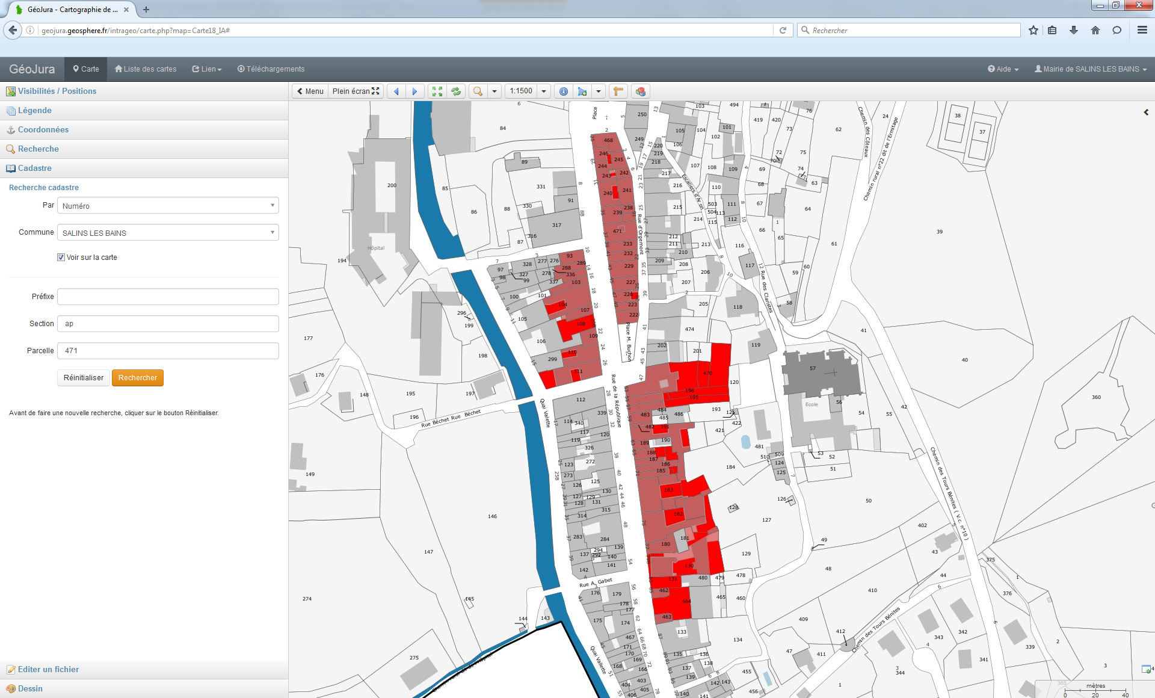

Rue Pasteur

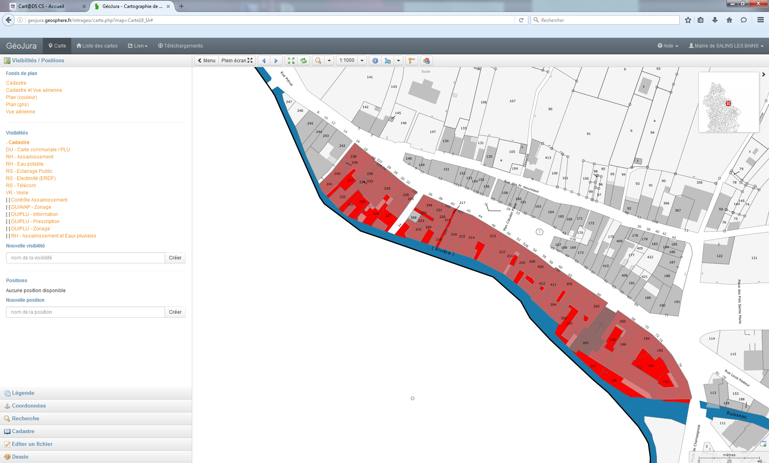

Rue de la Liberté

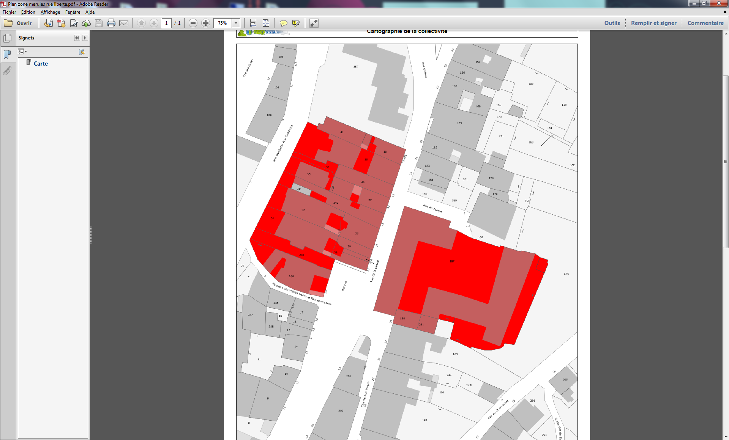

**IX. EXPERIMENTATION AU TITRE DE L’OPERATION FACADES**

**Vu** l’article L 132-1 du Code de la Construction et de l’Habitation qui prévoit que les façades des immeubles soient constamment tenues en bon état de propreté,

**Vu** l’étude pré-opérationnelle de revitalisation du centre-bourg qui sollicite un changement d’image de la ville pour mener à bien le projet « Salins 2025 »,

**Vu** la délibération du 1er septembre 2014 validant le contenu du dossier AMI centre-bourg et autorisant Monsieur le Maire à signer tout document relatif à cette affaire,

**Vu** la délibération du 29 février 2016 relative à l’opération façades de la Ville,

**Vu** la délibération du 9 mai 2016 validant la convention de revitalisation du centre-bourg et de développement du territoire valant OPAH-RU,

**Vu** la séance de la commission d’attribution de revitalisation du 3 juin 2016,

Il est proposé la présente délibération.

**Constat**

Dans le cadre du projet « Salins 2025 », une opération façades a été lancée en parallèle à l’Opération Programmée d’Amélioration de l’Habitat en Renouvellement Urbain de la Ville de Salins-les-Bains. L’objectif principal est d’inciter au maximum les propriétaires de Salins-les-Bains à rénover leur logement et ainsi rendre attractif le parc de logements privés de la Ville.

Dans un souci d’accompagner le maximum de propriétaires volontaires à cette démarche, il est convenu d’expérimenter une dérogation combinant les aides relatives au ravalement des façades et celles relatives à la rénovation des logements.

Cette mesure a pour vocation de favoriser les réhabilitations complètes d’immeubles et permettre aux propriétaires d’accéder à un taux de subvention optimal.

**Propositions**

En complément des règles de l’opération façades en vigueur depuis le 1er avril 2016, sont également éligibles à l’opération façades :

- les propriétaires qui rénovent un ou plusieurs logements avec les aides de l’Agence Nationale de l’Habitat, dans le cadre de l’Opération Programmée d’Amélioration de l’Habitat en Renouvellement Urbain.

**1. Le périmètre de l’expérimentation**

Tous les immeubles de la ville sont éligibles à cette expérimentation, sous réserve de remplir les conditions citées dans la présente note.

**2. Le principe d’accompagnement financier**

Le taux de subvention est fixé à 25% du montant total des travaux de ravalement de façades.

**3. Le suivi des dossiers de l’opération façades**

Chaque dossier sera examiné en Commission d’attribution, en lien avec le comité de pilotage de l’Opération Programmée d’Amélioration de l’Habitat.

Un suivi statistique et financier de ces deux opérations sera régulièrement présenté en Commission d’attribution.

**4. La durée de l’expérimentation**

Cette mesure est expérimentée pour une durée allant du 11 juillet 2016 au 11 juillet 2017.

Les élus se réservent le droit de prolonger cette expérimentation si les résultats s’avèrent positifs.

**5. Le plan de financement**

Le plan de financement de l’opération façades reste inchangé. Les dossiers seront validés par ordre d’arrivée et sous réserve de l’enveloppe budgétaire allouée.

M. BIICHLE tient à préciser que l’on accorde donc 25% à tout le territoire de la commune à condition de refaire façades et appartement avec des dossiers déposer en 2016.

Mme SIMON considère que l’idée est incitatrice et Mme ROUEFF précise que c’est une mesure exceptionnelle.

**Le Conseil Municipal, avec 1 abstention (Mme ROUEFF),**

* **approuve** la mise en œuvre de cette mesure expérimentale de l’opération façades tel qu’elle est définie dans la présente note,
* **approuve** le lancement de la communication relative à ce projet,
* **autorise** Monsieur le Maire à signer tout document relatif à cette affaire.

**X. EMBAUCHE TEMPORAIRE DE 2 TECHNICIENS POUR LE FESTIVAL DE THEATRE « SALINS SUR SCENES »**

**Contexte**

Dans le cadre de son projet multiculturel "Cultura Salina", la ville de Salins les Bains souhaite mettre en avant le théâtre qui présente une importance particulière dans la Commune puisqu’il est en option au Lycée Considérant.

Le premier festival de théâtre "Salins sur Scènes" aura donc lieu les 07 et 08 octobre 2016. Il a été préparé avec tous les acteurs salinois et sa programmation mise au point avec les Urbaindigènes et le théâtre du Verseau. 6 représentations seront données à cette occasion, sur la place Emile Zola pour le théâtre de rue et à la salle Notre-Dame pour le théâtre traditionnel.

**Proposition**

Pour monter et démonter les décors nécessaires à ces représentations, 2 techniciens professionnels devront être embauchés pour une durée de 2 jours sur site. Pour effectuer les déclarations et le paiement des cotisations sociales de ces techniciens, il existe un Guichet Unique pour des Spectacles Occasionnels (GUSO). Ce dernier permet d’embaucher des artistes et des techniciens qui concourent à la réalisation d’un spectacle vivant, c'est-à-dire un spectacle en présence d’un public.

Mme SIMON faire remarquer qu’il y avait auparavant une association d’animation et qu’aujourd’hui c’est plus lourd à gérer.

M. BIICHLE s’étonne du coût. Il a été répondu qu’il s’agit du tarif habituel pour ce type de manifestation.

**Le Conseil Municipal, à l’unanimité,**

* **approuve** l'embauche de 2 techniciens de théâtre sur 2 jours lors du festival « Salins sur Scènes », la somme correspondante sera imputée sur le budget fléché qui est de 2700€,
* **autorise** Monsieur le maire à signer tout document relatif à ce dossier.

**XI. SUBVENTION EXCEPTIONNELLE AUX « AMIS DES ORGUES »**

L’Association « Les Amis des Orgues » a organisé un concert le 8 Juillet à Salins-les-Bains à la Collégiale Saint-Anatoile avec la participation du Rallye Trompes de Chaux (RTC).

Le montant du cachet qui s’élève à 700 euros, comprend la rémunération du RTC pour 400 euros, de l’organiste pour 200 € et la redevance à la SACEM estimée à 100 € environ pour le répertoire présenté.

Afin d’aider au bon déroulement de la manifestation, les Amis des Orgues sollicitent une subvention exceptionnelle de 400 euros.

Mme SIMON précise que c’est une association qui ne demande pas souvent de subvention.

M. LANCIA précise qu’en 2015 ils ont reçu 900 € et il s’étonne qu’on puisse délibérer alors que la manifestation a déjà eu lieu.

**Le Conseil Municipal, avec 1 abstention (M. LANCIA),**

* **approuve** le versement d’une subvention de 400 euros à l’Association « les Amis des Orgues »,
* **précise** que les crédits nécessaires sont inscrits au chapitre 65 article 6574.

**XII. RESSOURCES HUMAINES – FILIERE TECHNIQUE – CREATION D’UN POSTE D’ADJOINT TECHNIQUE – CATEGORIE C**

**Vu** la loi n° 83-634 du 13 juillet 1983 portant droits et obligations des fonctionnaires,

**Vu** la loi n° 84-53 du 26 janvier 1984 portant dispositions statutaires relatives à la fonction publique territoriale,

**Vu** le décret n° 87-1107 et 87-1108 du 30 décembre 1987 portant statut particulier du cadre d’emplois des Adjoints Techniques,

**Vu** la proposition de Monsieur le Maire,

Mme BERTRAND si le candidat est pompier volontaire. Il s’agissait surtout de pérenniser un agent jusque-là en contrat et qui a fait ses preuves. L’ancien adjoint aux travaux lui avait déjà proposé sa titularisation dès qu’un poste se libérerait.

M. le Maire en profite pour rendre hommage aux Services Techniques pour leur implication lors des inondations.

M. LANCIA tient à souligner l’attitude irresponsable de l’OPH au moment du phénomène. M. PINGUAND lui explique que les pompiers n’ont pas eu le temps de prévenir l’OPH. M. Le Maire répond qu’il est intervenu personnellement auprès de l’OPAH pour arranger la situation.

M. CATELAN demande si une grille qui a été déplacée va être remise car elle présente actuellement un danger. M. PINGUAND répond par l’affirmative : les Services Techniques sont déjà avertis.

**Le Conseil Municipal, à l’unanimité,**

* **crée** 1 poste d’Adjoint Technique de 2eme Classe à partir du 1er Septembre 2016,
* **autorise** Monsieur le Maire à signer tout document relatif à cette affaire.

**XIII. CONVENTION AVEC L’ESPACE GYM**

La Commune de Salins-les-Bains a établi une convention d’occupation et de fonctionnement avec la SARL Espace Gym pour l’utilisation de l’espace relaxation des Thermes.

Il s’agit de procéder au renouvellement de cette convention.

M. BICHLE demande comment se passera la suite de l’actuel établissement après le déménagement des thermes. M. le Maire propose qu’il y ait une commission qui se réunisse pour étudier le dossier.

Mme SIMON demande comment la communauté de communes pourra intervenir sur les anciens thermes sans convention.

M. LANCIA demande si, en dehors des horaires, il y aura un maître-nageur. Il demande ce que signifie « au moins le tarif de l’établissement thermal ». Il lui est répondu que l’Espace Gym ne peut facturer moins que ce que facture l’établissement thermal.

**Le Conseil Municipal, avec 1 abstention (M. LANCIA),**

* **renouvelle** la convention entre la commune et la SARL Espace Gym,
* **d’autorise** Monsieur le Maire à signer tout document relatif à cette affaire

**CONVENTION D’UTILISATION   
DE L’ESPACE RELAXATION**

**– PROJET –**

**Entre**

La Ville de salins les Bains, représentée par M. Gilles Beder, Maire, dûment habilité à la signature des présentes par délibération du 11 juillet 2016,

**D’une part**

**Et**

La SARL Sports, Loisirs, Détente et Tourisme, ayant pour enseigne Espace Gym, dont le siège social se trouve 1, rue de la Liberté 39110 SALINS LES BAINS, représentée par M. Benoit VUILLERMOT, son gérant, nommé « Espace Gym » ci-après

**D’autre part**

Il a été convenu ce qui suit

# **Objet de la présente convention**

Cette convention :

* définit les modalités de mise à disposition de l’Espace Relaxation de l’établissement thermal (piscine de détente en eau salée, sauna, hammam et jacuzzi) au profit d’Espace Gym
* encadre sur certains points le fonctionnement d’Espace Gym par rapport à sa propre clientèle, compte-tenu du caractère concurrentiel de son activité avec celle de l’établissement thermal

# **Dates de mise à disposition**

Espace Gym peut utiliser l’Espace Relaxation durant la période d’ouverture normale de l’établissement thermal, à savoir en principe toute l’année à l’exception du mois de janvier, de la première semaine de février et de quelques jours ponctuels dans l’année nécessaires à l’entretien des installations.

Espace Gym reconnaît que ces créneaux ne sont qu’indicatifs et ne pourra se prévaloir d’une quelconque indemnité ou réduction de loyer en cas de fermeture différente de celle évoquée ci-dessus.

# **Horaires de mise à disposition**

Sur les dates mentionnées ci-dessus, et sauf cas exceptionnels pour des raisons de maintenance, les horaires de mise à disposition sont les suivants : Tous les jours de 10 h 00 à 11 h 45 et de 13 h 00 à 21 h 30

En cas de mise à disposition par l’établissement thermal des locaux entre 12 h 00 et 14 h 00 au profit de l’établissement « La Beline », l’horaire de début sera repoussé à 14h00 l’après-midi.

# **Surveillance**

Pendant les horaires d’ouverture communs avec ceux de l’établissement thermal, la surveillance est assurée par le maître-nageur de l’établissement thermal.

En dehors de ces horaires, la surveillance est assurée par Espace Gym.

Espace Gym déclare connaître et appliquer la réglementation relative aux piscines payantes.

# **Tarifs Espace Gym**

Afin d’éviter une trop forte distorsion de concurrence entre l’établissement thermal et Espace Gym, Espace Gym appliquera des tarifs dans le respect des règles suivantes :

* entrées unitaires adultes : 1 € de + que le tarif établissement thermal
* entrées unitaires enfants, étudiants et autres qu’adultes, et cartes 10 entrées adultes, enfants, étudiants et autres : au moins le tarif de l’établissement thermal

# **Assurances**

Espace Gym déclare être assuré auprès d’une compagnie d’assurances notoirement connue, et fournit une attestation à la Ville de Salins les Bains à la signature des présentes.

# **Loyer**

Le loyer annuel convenu entre les parties est calculé comme suit :

-loyer 2015 : 13465 €  
- index 3ème trimestre 2015 : 1608  
- index 3ème trimestre 2014 : 1627  
Révision : 13465 x 1608 / 1627 = 13307.76 €  
Soit pour 2016 :

**Loyer HT : 13307.00 €**  
TVA 20% :     2661.40 €  
Loyer TTC :   15968.40

Ce loyer est payable à terme échu en une échéance annuelle entre les mains du trésorier municipal.

# **Résiliation**

Espace Gym pourra résilier la présente convention à chaque anniversaire du contrat (date de référence : 1er janvier 2016), par lettre recommandée envoyée en Mairie avec accusé de réception, dans le respect d’un préavis de 3 mois.

# **Durée et fin de la convention**

Du 1er janvier au 31 décembre 2016, sans renouvellement tacite.

Au terme de la convention le 31 décembre 2016, Espace Gym ne pourra se prévaloir de quelque préjudice que ce soit en cas de non reconduction de celle-ci.

Salins les Bains, le

Espace Gym Le Maire

Benoît VUILLERMOT Gilles BEDER

En l’absence de questions diverses, M. le Maire clôt les débats à 21h50 et donne la parole au public présent dans la salle.

Ont été évoquées les questions suivantes :

* OJ à faire figurer sur le site Internet,
* Indiquer le centre-ville depuis l’intersection de la Rampe Barbarine de manière à ce que les véhicules ne viennent pas jusque vers l’église St-Maurice pour se rendre compte qu’ils ne peuvent accéder au centre-ville par la Rue de la Liberté.

Le secrétaire de séance Monsieur le Maire

M. Alain DESROCHERS M. Gilles BEDER